NISS2000講義録 彦坂興秀先生分

The role of the basal ganglia in the cognitive and motivational control of action
―大脳基底核による眼球運動制御：報酬と動機づけの意味―

１．はじめに
最近の研究において、大脳基底核(basal ganglia)は運動を単純に制御しているだけでなく、報酬や動機づけといった影響により運動制御を調整しているのではないかと考えられている。大脳基底核が運動制御に関与している具体的な現象として、眼球運動のひとつ、サッケードがある。人が誰かの顔写真を見たとき、その人の眼球運動をトレースすると，目、口、輪郭などに一旦視線がとどまった後，急速に他の特徴に移動するという眼球運動が生じる。この現象をサッケードと呼び、視覚探索など物を見て認識するときにはこのような眼球運動が生じる。この眼球運動は、方法を工夫すれば非常に正確に測定可能であること，また眼球運動のシステム・メカニズムについては1970年代末期より研究が進められ、その多くが解明されていることから、その基盤に基づいてより高次のメカニズムを研究することができる。

２．大脳基底核とは
大脳基底核とは体を随意的に動かすのに関わる一連の神経核集団のことである。これらの神経核群は大脳半球の深部に位置する。大脳基底核の定義の仕方は様々あるが、尾状核(caudate nucleus)、被殻(putamen)、（これら２つをあわせて線条体(striatum)と呼ぶ）、淡蒼球(globus pallidus)、黒質(substantia nigra)、視床下核(subthalamic nucleus)といったもので構成される。淡蒼球はさらに外節(external segment)と内節(internal segment)に分けられ、黒質も黒質網様部(substantia nigra pars reticulata)と黒質緻密部(substantia nigra pars compacta)に分けられる。尾状核と被殻は大脳皮質と視床から入力を受け、淡蒼球内節と黒質網様部は視床や脳幹に出力を出す。視床下核、淡蒼球外節、黒質緻密部は大脳基底核内で互いに結合しあい、モジュールとして働いていると考えられている。また視床下核は大脳皮質からも直接入力を受け取っている。
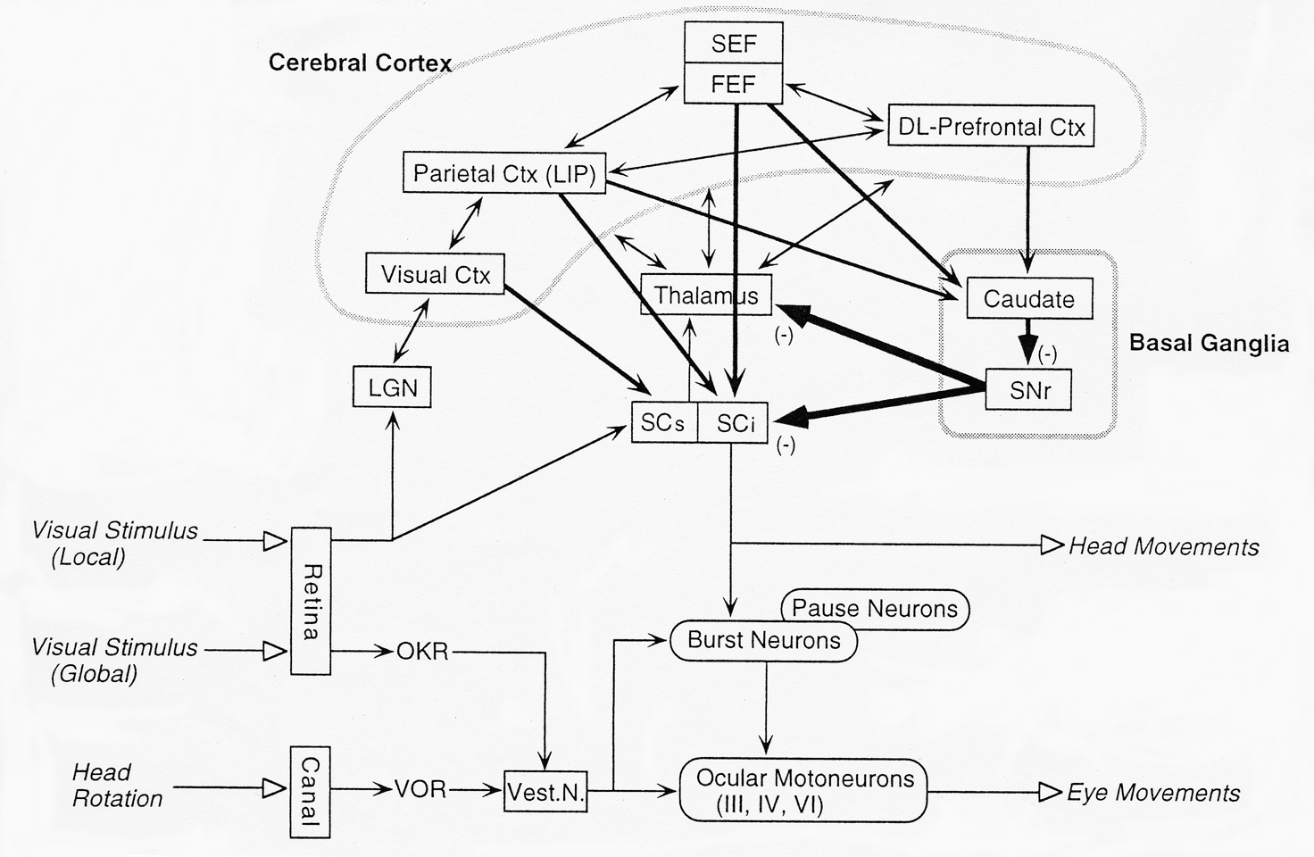
図１．サッケードに関わる部位と情報の流れ ^{[1]より引用}
OKR: optokinetic response
VOR: vestibulo-ocular reflex
SEF: supplementary eye field
FEF: frontal eye field
SNr: substantia nigra pars reticulata
SCs: superficial layer of the superior colliculus
SCi: intermediate layer of the superior colliculus

３．眼球運動の神経機構
眼球は片方あたり６つある筋肉の収縮の組み合わせによって動く。これらの筋肉は脳幹にある運動ニューロンによって制御されているが、この運動ニューロンは普段は定常的な入力を受け、ある位置に視点を固定するよう眼球の筋肉を活動させている。眼球を今の状態から別の位置へ動かすときには、橋網様体(pontine reticular formation)のバーストニューロンから一過性の入力を受けその入力間だけ運動ニューロンの活動が相対的に上昇し、眼球の筋肉が緊張して別の対象に視線を移すことができる。
上丘(superior colliculus)の中間層のニューロンはこのバーストニューロンに信号を送っていて、この上丘のニューロンの発火がサッケードを起こす命令となっていると考えられている。しかし、上丘の中間層へは黒質網様部、前頭眼野、頭頂野といった様々な部位から投射を受けており、サッケードを起こすメカニズムはそう単純ではない。以下では黒質網様部から上丘へと至る経路が話題の中心となるが、上丘は複数の領域から並列的に支配を受けていることは記憶しておきたい。

４．大脳基底核と眼球運動メカニズム
大脳基底核の構造は複雑であるが、単純化すると入力を受ける部分と出力を出す部分に分けられる。尾状核、被殻は大脳皮質と視床から入力を受け、黒質網様部、淡蒼球内節は上丘と視床へ出力を出している。
尾状核からは黒質網様部に直接の結合があり、黒質網様部からは上丘に直接の結合があって、これらは尾状核から黒質網様部へ至る直接経路を作っている。さらにこれらの結合は両方ともGABA作動性の抑制性結合であるが、これは非常に重要な意味をもっている。
普段、黒質網様部のニューロンは自発的な発火を50-100Hzといった頻度で繰り返している。これにより、上丘のニューロンの活動は抑えられ、サッケードが生じないようになっている。しかし、サッケードを起こすときには、普段1Hz程度でしか活動していなかった尾状核の投射ニューロンの活動が一時的に上がり、その結果、黒質網様部ニューロンの活動が抑えられ、それに応じて上丘にかかっていた黒質網様部からの抑制がはずれ、上丘ニューロンはバースト状の発火をすることとなる（図２）。この発火が橋網様体へと伝わりサッケードが生じる。このようにサッケードを起こす仕組みは、尾状核ニューロンが黒質網様部ニューロンを抑制し、黒質網様部ニューロンが上丘ニューロンに行っている抑制を取り除くという形で行われる。このような脱抑制の仕組みは大脳基底核一般にみられる性質のようであり、持続的な抑制とそれからの解放というメカニズムは非常に重要であると思われる。例えば大脳基底核の病変により不随意運動がみられるが、これは常に抑制から逸脱した状態にあるために生じていると考えられる。実際、大脳基底核をブロックしたサルでは固視することができず常にきょろきょろすることになる。
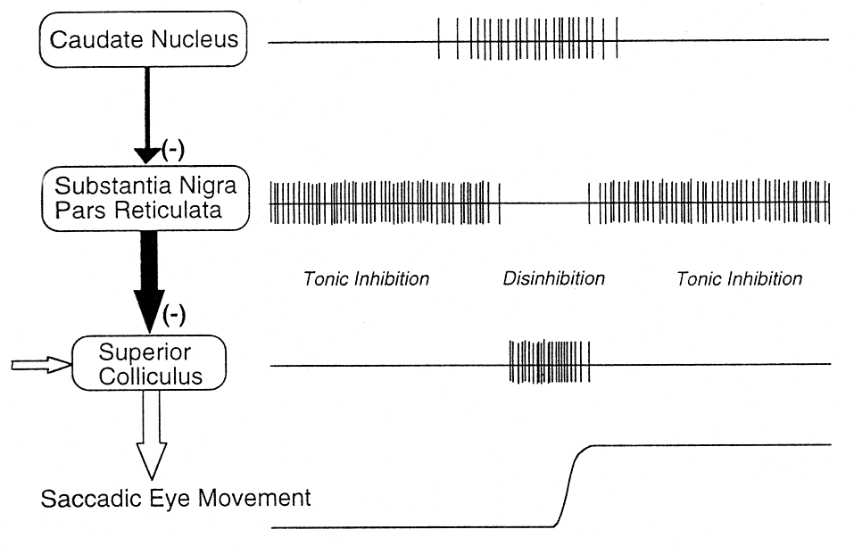
図２．脱抑制によってサッケードが起こる仕組み ^{[1]より引用}

５．黒質網様部へのもうひとつの経路
前節でサッケードを生み出す尾状核から黒質網様部に至る直接経路について述べたが、尾状核から黒質網様部へ至る経路としてもうひとつ別の経路が知られている。それは、尾状核から淡蒼球外節へ至り、視床下核を通って黒質網様部へ至る間接経路である（図３）。淡蒼球外節のニューロンはGABA作動性の抑制性ニューロン、視床下核のニューロンはグルタミン酸を伝達物質とする興奮性ニューロンであることが知られている。よって、尾状核ニューロン（抑制性）が興奮すると、淡蒼球外節ニューロン（抑制性）の活動が弱まり、視床下核ニューロン（興奮性）がより興奮しやすくなり、黒質網様体ニューロン（抑制性）が発火し、上丘ニューロンの活動を抑えることとなる。
これは、直接経路を通ると上丘は脱抑制がかかり、間接経路を通ると上丘は抑制をより増強されるという相反する経路を持っていることを意味する。それに加えて、視床下核は大脳皮質からも投射を受けており、これによっても上丘は抑制を増強されている。
また、直接経路を構成する尾状核ニューロンと間接経路を構成する尾状核ニューロンとでは、ドーパミン受容体が違っていて、前者はD₁受容体、後者はD₂受容体を持っていると考えられている。これらのニューロンは黒質緻密部からのドーパミン作動性投射ニューロンの影響を受けていると思われる。
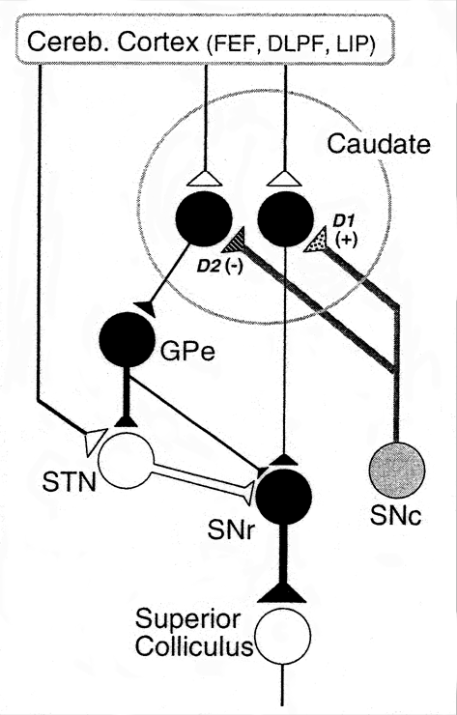
図３．尾状核から黒質網様部へ至る直接経路と間接経路 ^{[1]より引用}

６．報酬、動機づけと大脳基底核の関係を調べる実験
大脳基庭核が報酬や動機づけによってどのように調整されるのか調べるために、サルを訓練し、サッケードをある方向に起こさせるタスクを行った。かつてはサルがサッケードを正しく行っているかどうかをモニターするために、注視点が暗くなったらレバーをはなすというような行動課題を課してしたが、近年では直接注視している位置をモニターすることが可能になっており、この実験でも注視位置を直接記録した。
サッケードを起こさせるタスクとしては次の２種類がある。まず、visually guided saccade taskと呼ばれるタスクはサッケードを起こさせたい位置に視覚刺激を提示し、それに対してサッケードを起こさせるタスクである。それに対し、memory-guided saccade taskと呼ばれるものは、予め視覚刺激（cue刺激）によりサッケードを起こすべき位置を提示してその位置を記憶させておき、その後にきちんとその提示位置にサッケードを起こさせるタスクである。大脳基底核にはこのmemory-guided saccadeに関連して活動するニューロンが非常に多くあることが知られている。しかもmemory-guided saccadeのどの過程で活動するかに関しては様々な種類があり、視覚刺激を提示したときに反応するもの、視覚刺激を提示後その活動を維持するもの、サッケードに伴って活動するもの、報酬に関連して活動するもの、視覚刺激提示前に前もって活動するものなどがある。

７．実験の方法
2頭の日本猿(macaca fuscata)を被験体として、2つの異なる条件のmemory-guided saccade taskを行った。サッケードを行う４方向全てで報酬が得られる条件(all-directions rewarded condition: ADR)と、一方向のみで報酬が得られる条件(one-direction rewarded condition: 1DR)で、ADRは１ブロック、１DRは4方位全てに対して行うため、合計4ブロック実施された。
試行はどちらの条件でも注視点のonsetによって始まり、画面中央に注視点が提示されると、消失まで注視しつづけるように教示される。サルが注視をしている間に記憶すべき方向を示すcue刺激が提示されるが、方向のみ記憶して画面中央への注視は継続する。注視点消失後１～1.5秒後にcueで示されていた位置に対してサッケードを正しく行うことができると、toneによって知らされ、サルは報酬（ジュース）がもらえることになる（図４）。このとき、ADR条件では正しくcueで示された方向を覚えていてその方向にサッケードを起こせばジュースをもらえるが、１DR条件では正しい方向にサッケードを起こしても、４方向のうちある１方向でしかジュースがもらえず、ほかの３方向ではジュースが全くもらえないか、あるいは５分の１の量しかもらえない。サルは報酬がもらえない方向であっても正しくサッケードを行わなければならず、報酬のあるときと同様にフィードバックとしてtone刺激は与えられていたので、サルがどの方向で報酬が得られるのかを知るための情報はジュースのみであった。コントロール期間として注視点のonset提示前500msの発火頻度を取り、テスト期間とコントロール期間での発火頻度の差分を解析に用いた。
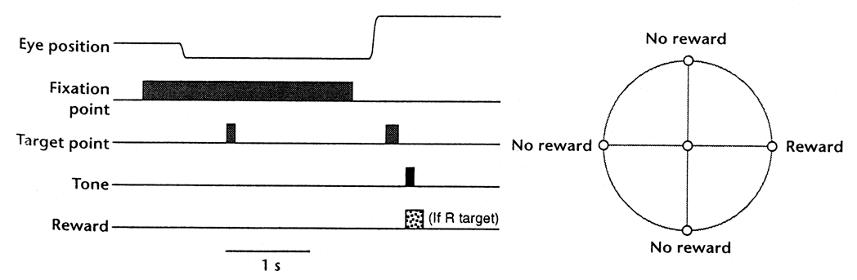
図４．Memory-guided saccade taskの流れ ^{[2]より引用}

８．実験の結果
この実験におけるcue刺激は、１）サッケードを起こすべき方向を表す、かあるいは、２）サッケードの後で報酬が得られるかどうかを表すかの２つの意味を持つことになる。その前提のもとに、cue刺激を提示してから200ms以内に開始された活動は視覚関連反応、200ms以降に発火しサッケードの直前もしくはサッケード中に終了している活動を記憶関連活動と定義した。
尾状核にある241個のニューロンの活動を記録した結果、視覚関連反応を示したニューロンが114個、記憶関連反応を示したものが79個、サッケードに関する反応を示したものが92個、cue 提示に先行して発火したものが89個みられた。
その241個の細胞のうち視覚関連反応もしくは記憶関連反応を示す87個のニューロンに関して、１DR 4ブロックおよびADR 1ブロックの全課題条件下で記録し、解析した。すると、視覚関連反応がみられた45個の細胞のうち60%にあたる27個の細胞および、記憶関連活動がみられた50個中20個（40%）の細胞においてADR条件下で方向選択性を示していた。典型的な活動を示した細胞を例あげると、たとえば右の尾状核にある細胞はADR条件では反対側の左側のcue刺激にもっとも強い反応を示しており、方向選択を示す方向は反対側になるというこれまでの報告と一致する結果であった（図５）。
しかし１DR条件では選択性を示す方向が大きく変化した。たとえばある細胞は、選択性を示す方向が、報酬の得られる方向に完全に影響され、各ブロックごとに報酬が得られる方向に強く変化した（図５）。また別の違うタイプの細胞では、ADR条件下ではどの方向に対してもほとんど反応を示さないのに、１DR条件下では報酬の得られる方向のみ反応を示さず、それ以外の報酬の得られない方向に反応するという反応特性がみられた（図６）。
このような反応を示すニューロンは決して例外的なものではなく、殆どの尾状核ニューロンが報酬によって反応が強化されたり、抑制されたりしている。76個中64個のニューロンが報酬によって反応が増強され、12個のニューロンが抑制されていた。
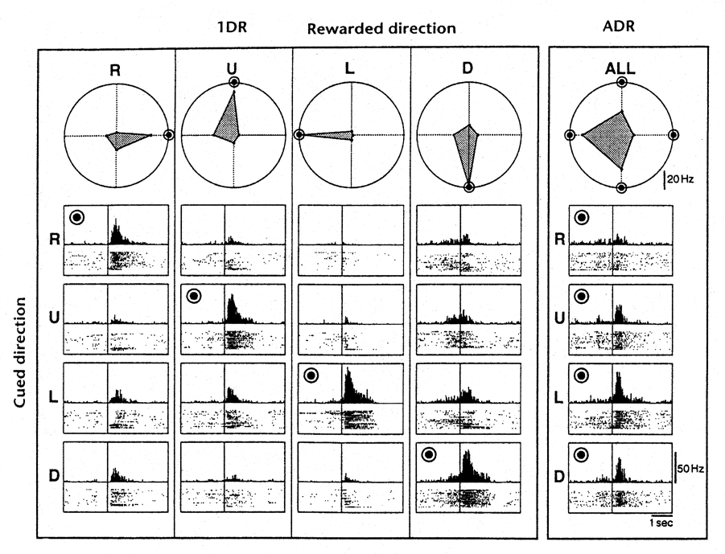
図５．実験結果１ ^{[2]より引用}
ADRのときには左方向によく反応するものが多いが、
1DRのときには報酬方向に顕著に発火がみられる

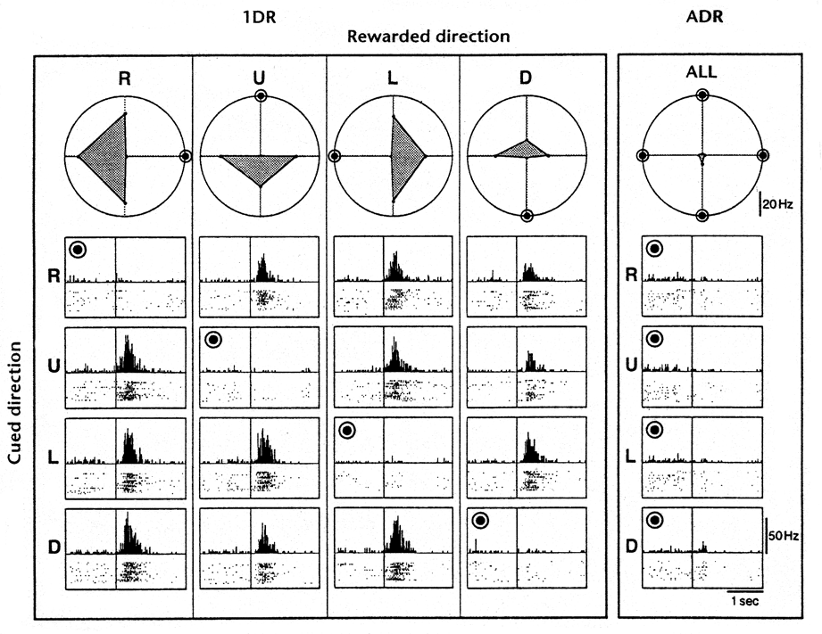
図６．実験結果２ ^{[2]より引用}
ADRではほとんどニューロンの活動はみられないが、
1DRのとき報酬方向以外に発火が見られる

９．サッケードに対する動機づけの影響
報酬がでる方向が一方向しかない課題では，サルは何度か行っているうちにどの方向で報酬が得られるかわかってくる。しかし報酬がもらえない方向であってもサッケードを行わなければ同一の試行が繰り返されてしまうため、次に進むために、報酬がもらえなくても正しいサッケードを行わなければいけない。
このような条件でサッケード課題を行うとサルは報酬がもらえる方向に対しては喜んで（高い動機をもって）行っていたのだろうか？そこでサッケードの開始までの時間、速度、といったパラメータをみると報酬の得られる方向で速くなっていることがわかった。サッケードはこれまで、バリスティックな活動で、なにをやっているときでも変化しないといわれていたが、この結果では、注意や動機によって速度などのパラメータが変化することが示された。さらに方位選択性に関しても報酬によって変化しており、元々の空間的な選択性は多少残るものの、報酬を予測させるcue刺激に対して強く反応するニューロンが記録された。また、報酬の予測される場合には全く反応しないというタイプのニューロンも記録された。

１０．将来の報酬に対する予測
時系列変化をみると、はじめのブロックでは単に報酬がでるとそれに対して反応がみられるだけであるが、試行が進むにつれて、cue刺激に対して反応するようになった。これは将来の報酬に対する予測によって行動が変化したと考えられる。尾状核ニューロンは、大脳皮質からは空間情報（認知的情報）を受け、大脳基底核からはmotivational(emotional)な情報を受けて出力を出しているのではないか？そうであれば尾状核では認知と情動がであうところ、ということになる。

１１．尾状核ニューロンの動機づけによる増強と抑制の違い
尾状核ニューロンの活動を調べると、報酬が与えられる方向に方向選択性を増強するものがみられたが、他方、抑制するものもみられた。これらのニューロンはどのような違いがあるのだろうか？ひとつ考えられるのは、尾状核から黒質網様部への投射経路の違いが考えられる。前述したように、この経路には直接経路と間接経路があり、直接経路は黒質網様部を抑制、間接経路は興奮させる。そこで、報酬に対して増強した尾状核ニューロンは直接経路を構成しているニューロンで、その活動により黒質網様部ニューロンを抑制し、その一方、報酬に対して抑制を示した尾状核ニューロンは、間接経路を構成しているニューロンで、その活動を弱めることにより黒質網様部ニューロンを興奮させないでいると考えることができる。この２つの同様の作用で、報酬がもらえる方向にサッケードが起きやすくなると考えられる。また、報酬のもらえない方向には逆の効果が起こると考えられる。

１２．ドーパミンニューロンと報酬の関係
ドーパミンニューロンが喜びや報酬に関する情報を運んでいるということは古くから考えられている。ドーパミンニューロンは黒質周辺もしくは黒質内に存在している。このニューロンは本来は報酬が与えられると非常に大きな活動をするという性質をもつ。このドーパミンニューロンをADR課題、１DR課題中に記録すると、（サルの経験にもよるが）報酬がでているときには活動を示さなくなってしまう。また、ADR課題ではどのcue刺激に対しても反応しないが、１DR課題の時には報酬の出る方向に対して反応を示すようになる。このニューロンは本来ほとんど方向選択性を持っていないため、このニューロンが運んでいる情報は方向ではなく、将来報酬が得られることが期待されるという情報であると考えられる。また報酬が期待できる場合であってもADR課題では反応しなかったことから、報酬が得られるかどうかわからないなかで、報酬が得られることが予測されるようなときに活動するといってよいといえる。

１３．尾状核ニューロンとドーパミンニューロンの違い
尾状核ニューロンは報酬の予測できないcueに対して徐々に反応が弱くなっていくという反応を示したが、ドーパミンニューロンは最初の２，３試行ですでに報酬を予測できないcue刺激に対して抑制的な反応を示すようになっていた。尾状核のニューロンは空間的な情報を持っているが、ドーパミンニューロンは空間的な情報をほとんど持っていないことが示された。さらに尾状核ニューロンは報酬に対する予測的な活動がみられるが、ドーパミンニューロンはほとんど予測的な活動はみられないことが示された。この予測的な活動は単に客観的に系列を予想するものではなくて、得られる報酬の大きさによって変化する性質をもっていることから“desire”の要素を持った活動であると考えられる。
まとめると、尾状核は大脳皮質から空間情報を得、そしてドーパミンニューロンから報酬に関係したdiffuseな入力を受けている。そして報酬が得られるという空間位置が予測されるときにはドーパミンからの入力も同時に受けるために尾状核の活動が高まると考えられる。
経験の浅いサルでははじめ予測ができないが、次第に学習されていく。ドーパミンニューロンは初期段階で低次の報酬による影響を受けているのが、尾状核ニューロンが持つ予測的活動によって影響されて、それまでに行えなかった予測的活動が生じるようになったのではないだろうか。

参考文献
[1] Hikosaka, O., Takikawa, Y. & Kawagoe, R. Role of the basal ganglia in the control of purposive saccadic eye movements. Physiological Reviews. 80, 953-978 (2000).
[2] Kawagoe, R., Takigawa, Y. & Hikosaka, O. Expectation of reward modulates cognitive signals in the basal ganglia. Nature Neuroscience. 1, 411-416 (1998).

